Тест Законы Ньютона ФИ _____________________________

1.В инерциальной системе отсчета сила сообщает телу массой m ускорение . Чему равно ускорение тела массой 2m под действием силы 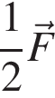 в этой системе отсчета?

1)
2) 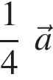
3) 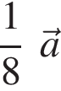
4) 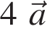

2. Из четырех физических величин — пути, скорости, массы и силы — векторными величинами являются

1) путь и скорость
2) масса и сила
3) скорость и сила
4) путь, скорость и сила

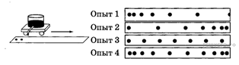
3. На рисунке изображены результаты опытов с капельницей, установленной на движущейся без трения тележке. В каком опыте капли падают через одинаковые промежутки времени?

1) в опыте 1
2) в опыте 2
3) в опыте 3
4) в опыте 4

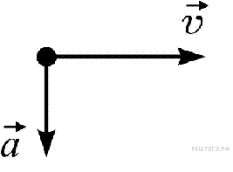
4. На рисунке представлены векторы скорости и ускорения материальной точки, движущейся в инерциальной системе отсчета, в некоторый момент времени. Куда в этот момент направлен вектор действующей на точку силы?

1)
2)
3) 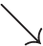
4)

5. Точечное тело массой 1 кг двигалось по горизонтальной плоскости XOY. К телу приложили две силы (векторы обеих сил лежат в данной плоскости), под действием которых оно начало двигаться с ускорением. Какова величина этого ускорения?

Оценка ___________
Тест Законы Ньютона ФИ _____________________________

1.В инерциальной системе отсчета сила сообщает телу массой m ускорение . Чему равно ускорение тела массой 2m под действием силы в этой системе отсчета?

1)
2)
3)
4)

2. Из четырех физических величин — пути, скорости, массы и силы — векторными величинами являются

1) путь и скорость
2) масса и сила
3) скорость и сила
4) путь, скорость и сила

3. На рисунке изображены результаты опытов с капельницей, установленной на движущейся без трения тележке. В каком опыте капли падают через одинаковые промежутки времени?

1) в опыте 1
2) в опыте 2
3) в опыте 3
4) в опыте 4

4. На рисунке представлены векторы скорости и ускорения материальной точки, движущейся в инерциальной системе отсчета, в некоторый момент времени. Куда в этот момент направлен вектор действующей на точку силы?

1)
2)
3)
4)

5. Точечное тело массой 1 кг двигалось по горизонтальной плоскости XOY. К телу приложили две силы (векторы обеих сил лежат в данной плоскости), под действием которых оно начало двигаться с ускорением. Какова величина этого ускорения?

Оценка ___________

